Patrones de arquitectura

Patrones de estructura

Sistemas Distribuidos

Sistemas interactivos

Sistemas adaptables

**Arquitectura por capas:**

patrón que contiene grupos de subtareas

características:

componentes organizados en capas horizontales

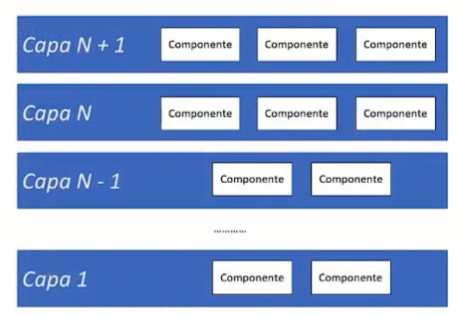

Cada capa tiene un rol y una responsabilidad única.

Capas de tareas de alto nivel y bajo nivel.

No define cuantas capas son ni que tipo deben ser.

**microKernel:**

Arquitectura de plugins

Los plugins aumentan sus funcionalidades

Sistema principal cerrado a modificaciones independiente a los plugins y que sea abierto atraves de los plugins

**Arquitectura orientada a eventos:**

Componentes :

Generadores o conductores = generan los distintos eventos del sistema

Mensajes = contienen información del evento

Mensajería = recibir el mensaje, procesarlo si es necesario e informar a las partes interesadas

Canales = puente entre el componente de mensajería y los componentes receptores

Procesadores = componentes interesados en los eventos

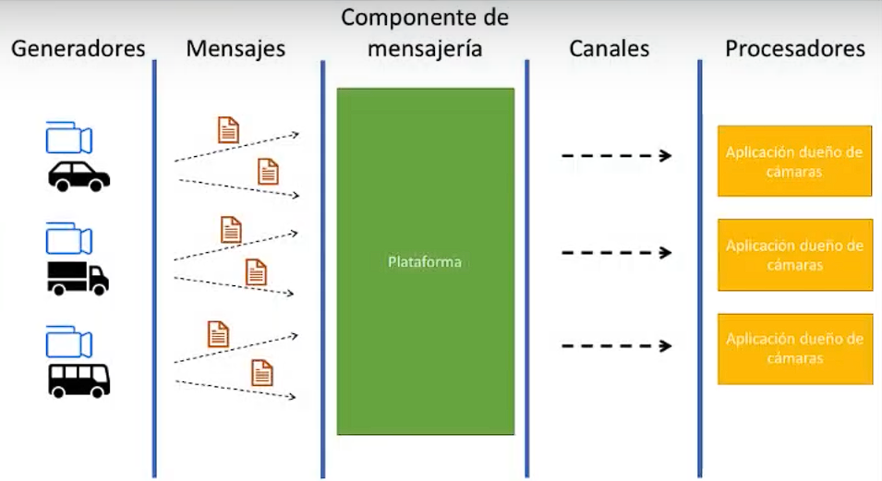

**Microservicios:**

Desarrollar una aplicación como un conjunto de servicios pequeños

Características:

Cada microservicio corre en su propio proceso

Si los microservicios necesitan comunicarse lo hacen con mecanismos muy livianos

Soportadas por un proceso de despliegue automático

API REST:

